Благоустройство дворов завершат к маю в городском округе Троицк
17.05.2019
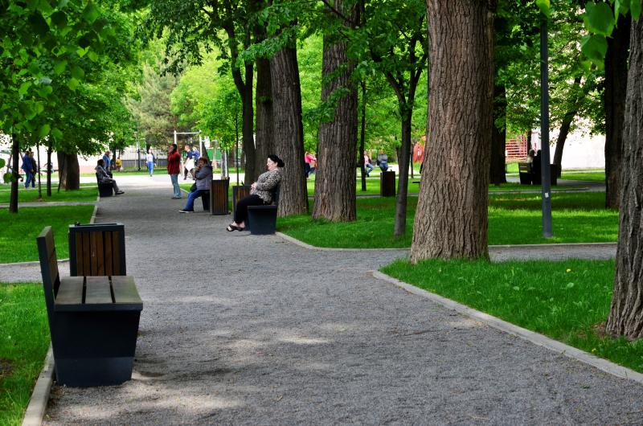

Благоустройство дворов завершат к маю в городском округе Троицк. Фото: архив
В городском округе Троицк представители подрядной организации закончат к 25 мая работы по благоустройству четырех дворовых территорий.
— Обновление проходит активно. Специалисты закончат благоустройство четырех дворовых территорий по адресам: микрорайон В, дома №3, 9 и улица Школьная, дома №2, 4. Подрядчики обновят покрытие на дорогах и установят новые детские и игровые площадки, — рассказал начальник отдела благоустройства администрации городского округа Троицк Павел Ходырев.
Он добавил, что в рамках плановых работ специалисты восстановят дорожно-тропиночную сеть и заменят бордюрный камень в сквере между Сиреневым бульваром и улицами Солнечная и Центральная.
Отметим, что всего представители подрядной организации проводят благоустройство и ремонт 41 объекта дорожного хозяйства.

Адрес страницы: http://tinao.mos.ru/gazeta_novye_okruga/detail/8090124.html
Префектура Троицкого и Новомосковского административных округов города Москвы

